Mažieji išradėjai
2018-01-22 - 26
Vaikai susipažino su mokslininko darbu, atvykęs mokslininkas vaikams parodė video medžiagą bei papasakojo, ką tyrinėja mokslininkai, kokius prietaisus naudoja. Visi vaikai pasidarė savo“ mokslinio bendradarbio“ vizitines korteles, stebėjo mokslininko atliekamus bandymus, kūrė mokslininko „autoportretą“, atliko tiriamuosius darbus- užduotis. Liepa vaikams papasakojo apie namuose matytą video, kur atliekamas bandymas ir namuose pasiruošus pademonstravo jį draugams. O Austėja su didžiuliu entuziazmu praplėtė mūsų žinių bagažą apie planetas. Džiaugiamės mergaičių iniciatyvomis .
Susipažįstame su mokslininko darbu.
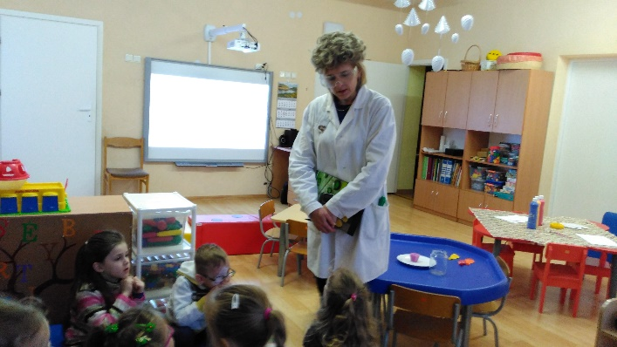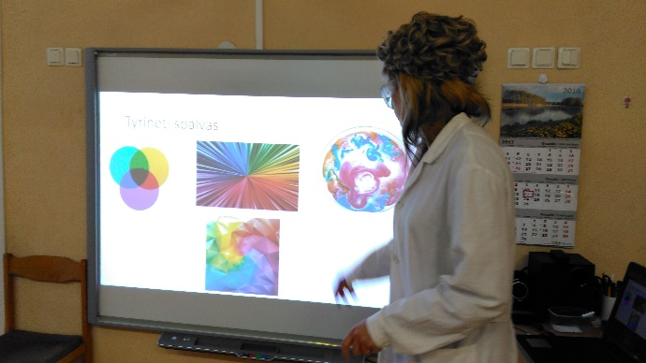
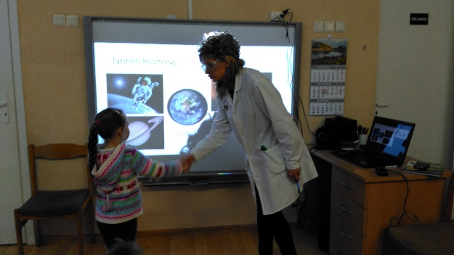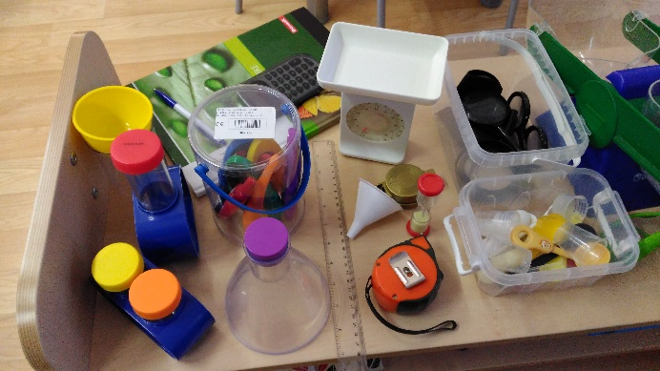
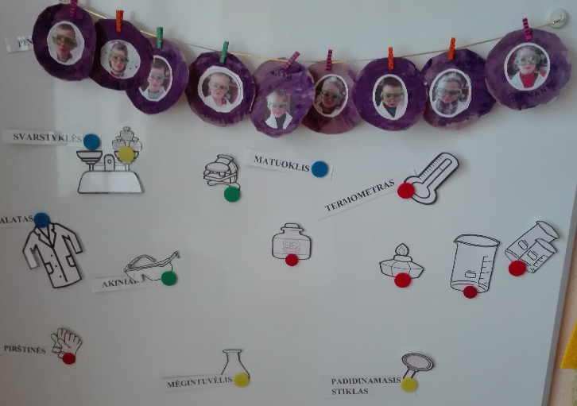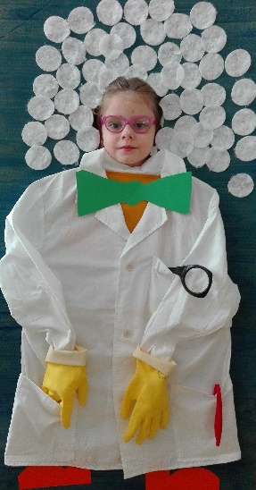

Atliekami mokslininko bandymai: kaip nesušlapus rankų iš vandens ištraukti monetą? Bei kada balionas prie ugnies sprogsta ir kada ne?
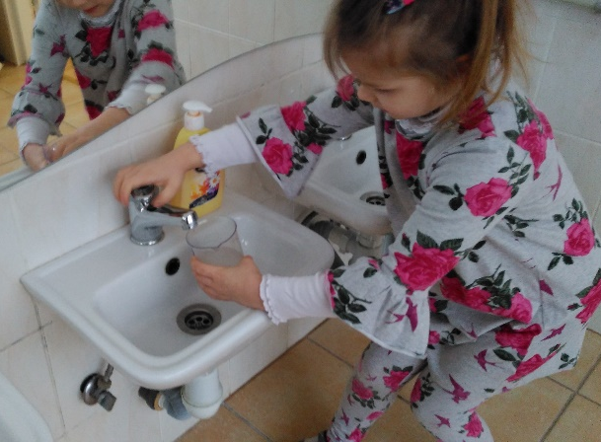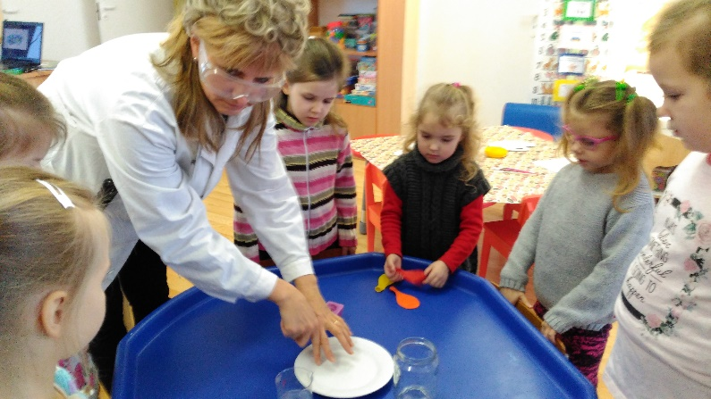

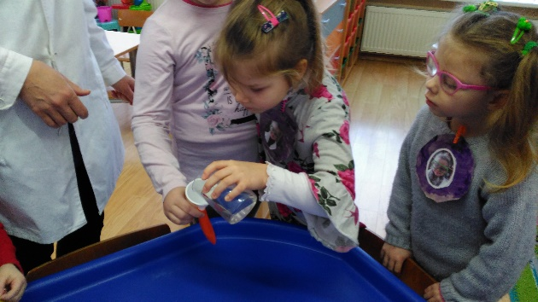

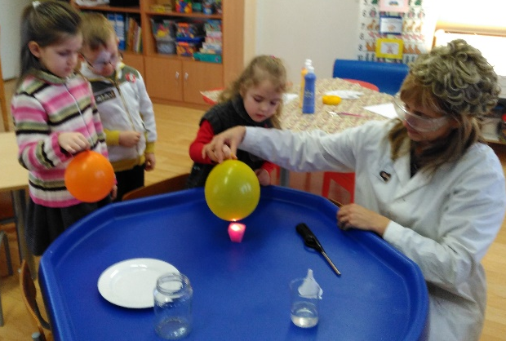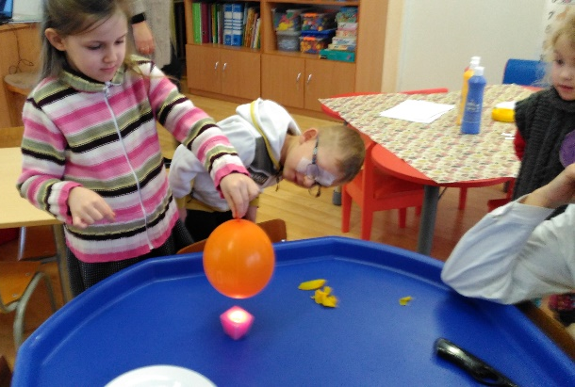
Kuriamas mokslininko autoportretas
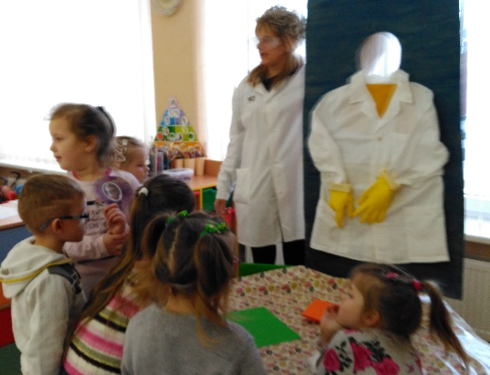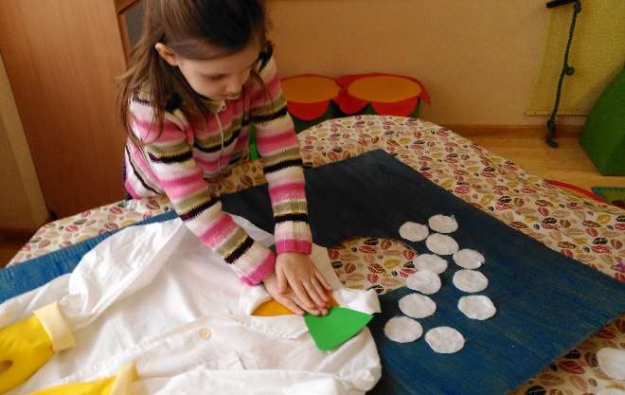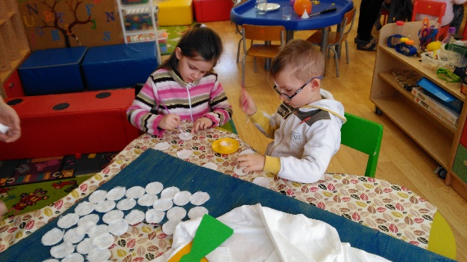

Tiriamasis darbas : Kaip pasigaminti naujas spalvas?
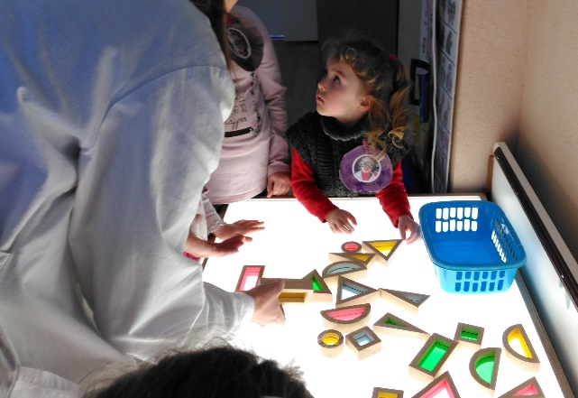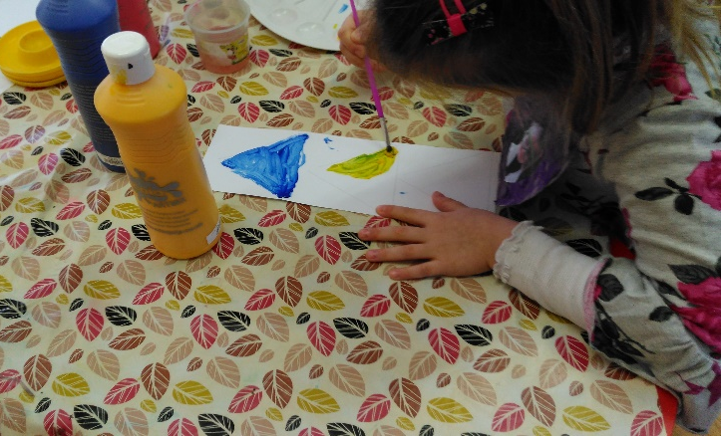

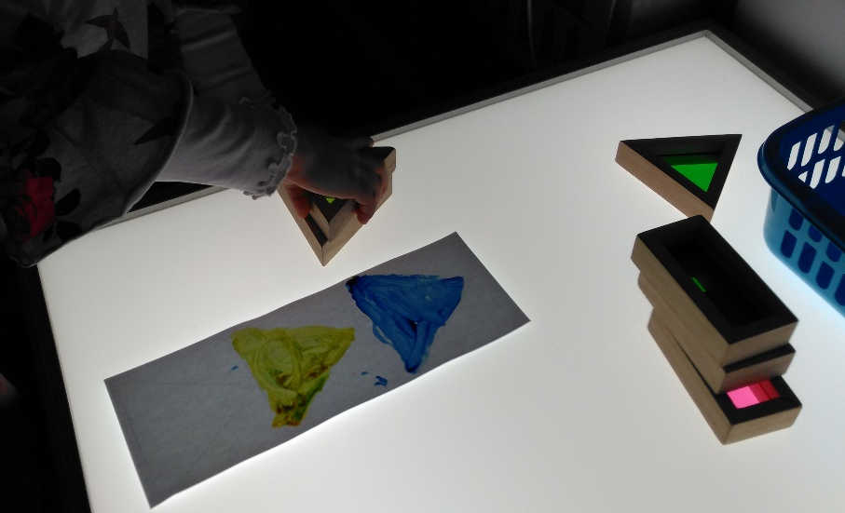
Liepos ir Austėjos pamokėlės
2018-01-25
Liepa iš namų atsinešė savo bandymui reikalingas priemones ir draugams pademonstravo bandymą:
„Kaip pripūsti balioną?“

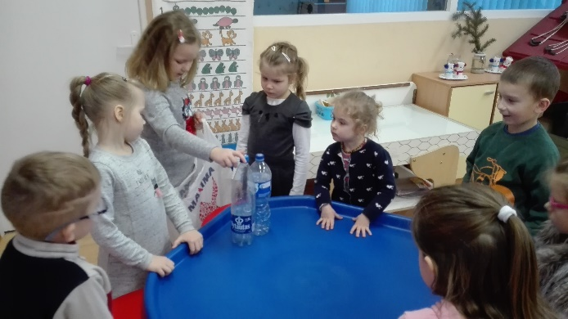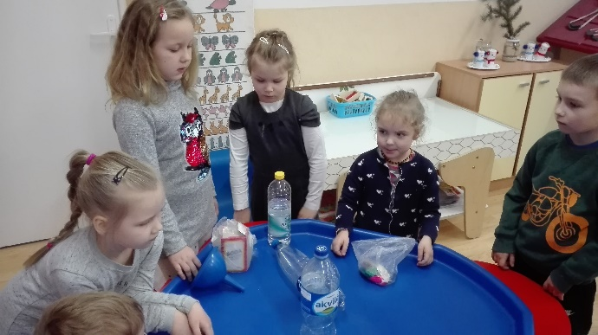
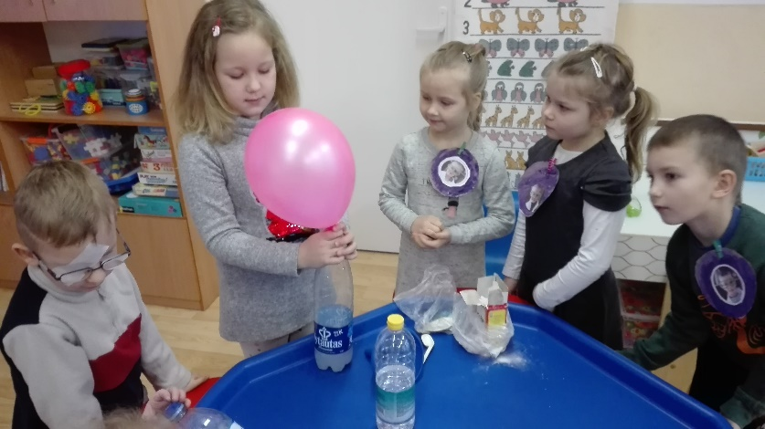

Austėja iš namų atsinešė „Kakės Makės enciklopediją“ ir labai išsamiai, išraiškingai draugus supažindino su planetomis ir dar pažadėjo paruošti pamokėlę apie žvaigždes ir žvaigždynus.

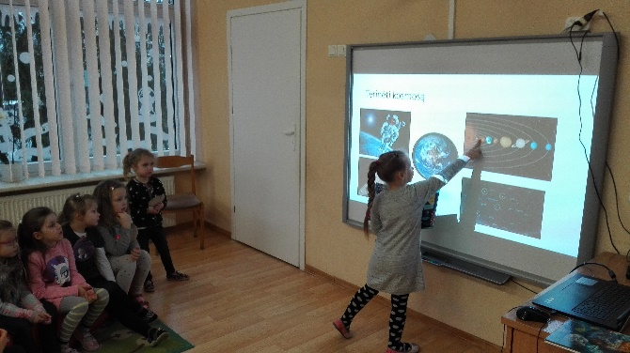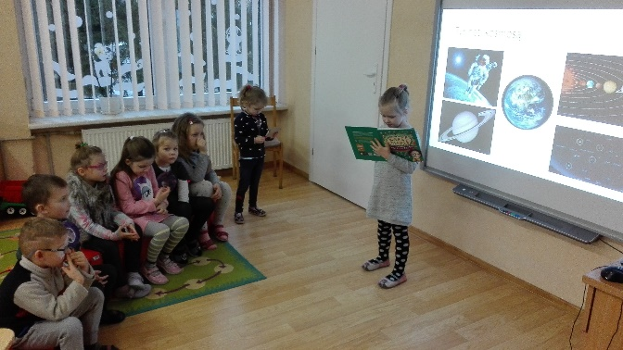

Peršalimas ir bakterijos
2018-01-25
Visuomenės sveikatos centro specialistė Emilija vaikus pakvietė diskusijai „Peršalimas ir bakterijos“, o visą pokalbį iliustravo bandymu „Bakterijos ir muilas“. Vaikai padarė išvadą:
„Bakterijos bijo muilo“

